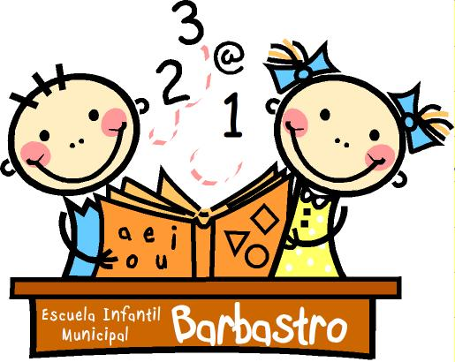


ANEXO I
(COMPLETAR EN CASO DE NO PRESENTAR COPIA DE LA DECLARACIÓN DE LA RENTA)

AUTORIZACIÓN EXPRESA DEL INTERESADO PARA QUE EL AYUNTAMIENTO DE BARBASTRO PUEDA SOLICITAR SUS DATOS DE RENTA A LA AGENCIA ESTATAL DE LA ADMINISTRACIÓN TRIBUTARIA

Las personas abajo firmantes autorizan al Ayuntamiento de Barbastro a solicitar de la Agencia Tributaria los datos relativos a sus rentas de cara a justificar la situación económica de la unidad familiar ante el Ayuntamiento de Barbastro.
La presente autorización se otorga exclusivamente a los efectos del proceso de preinscripción en la ESCUELA INFANTIL MUNICIPAL DE PRIMER CICLO (0 a 3 años) del Ayuntamiento de Barbastro.

DATOS DE LOS SOLICITANTES:

APELLIDOS Y NOMBRE: APELLIDOS Y NOMBRE:
…………...…………………………… …………...…………………………...
NIF:…………………………………… NIF:……………………………………
FIRMA: FIRMA:

En Barbastro a…… de………………………………… de 2024

NOTA: La Autorización concedida por el firmante puede ser revocada en cualquier momento mediante escrito dirigido al Ayuntamiento de Barbastro.

